专项突破三 滑轮组相关计算题
1. (2019湘潭)(6分)如图所示利用汽车液压起重机从矿井中提升重物．起重机起动时滑轮组将重物竖直向上匀速提起，其中N是柱塞，可向上支撑起起重臂ODC.重物和动滑轮总重为15 000 N，不计摩擦和滑轮组上钢丝绳重．问：
(1)钢丝绳自由端上作用力F的大小为________N.
(2)当柱塞向上支撑起起重臂绕固定端O转动时，起重臂ODC是________力杠杆．
(3)当重物以0.4 m/s的速度匀速上升时，钢丝绳自由端上作用力F的功率是多少？
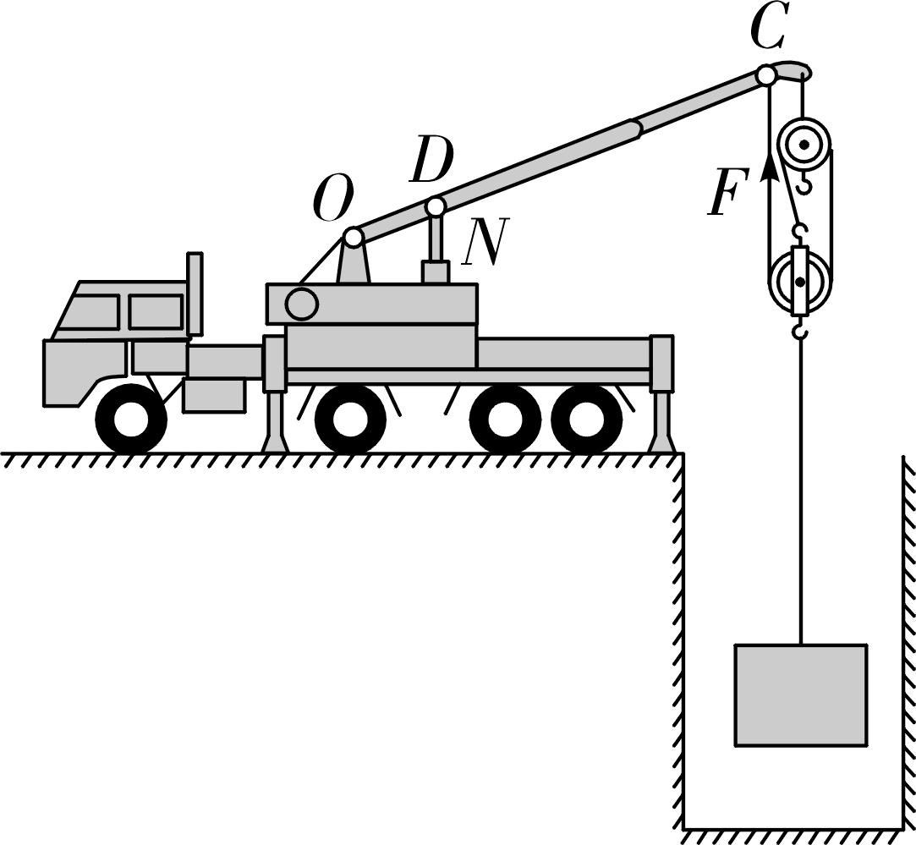
第1题图

2. (2019襄阳)(3分)工人师傅用如图所示的滑轮组将重为600 N的货物匀速提升了2 m，做了1 500 J的功．求：
(1)滑轮组的机械效率；
(2)当他用400 N的拉力匀速提升其他货物时，额外功占总功的15%，求提升货物的重．
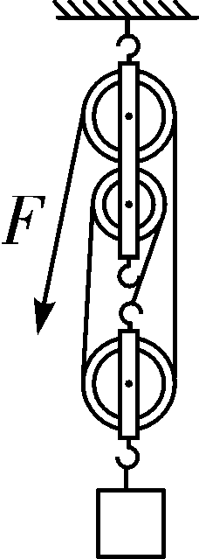
第2题图

3. (2019潍坊)(7分)一辆质量为1.5×10³ kg的汽车陷入一泥泞路段，司机师傅利用滑轮组和周围条件，组装成了如图所示的拖车装置．已知汽车通过泥泞路段需移动8 m距离，汽车在泥泞路段受到的阻力为车重的0.1 倍，滑轮组的机械效率为80%，g取10 N/kg.在将车匀速拖离泥泞路段过程中，求：
(1)做的有用功；
(2)作用在绳子自由端的拉力．
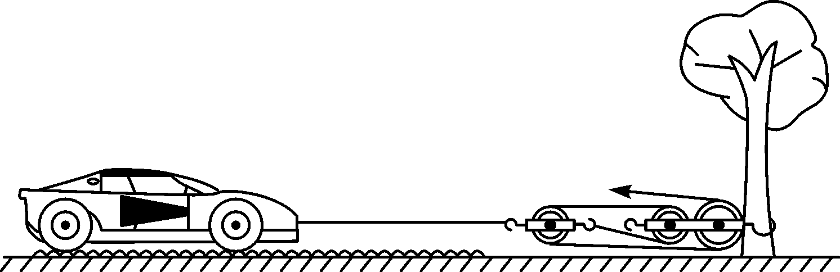
第3题图

4. (2019兰州)(7分)如图所示，动滑轮重4 N，所吊重物B重20 N，物体A重240 N，此时物体B恰好以0.1 m/s的速度匀速下降．不计绳重、绳子的伸长和滑轮组内部的摩擦．求：
(1)水平面对物体A的摩擦力是多大？
(2)要使物体B恰好以0.2 m/s的速度匀速上升，则要对物体A施加水平向右拉力F的功率为多大？
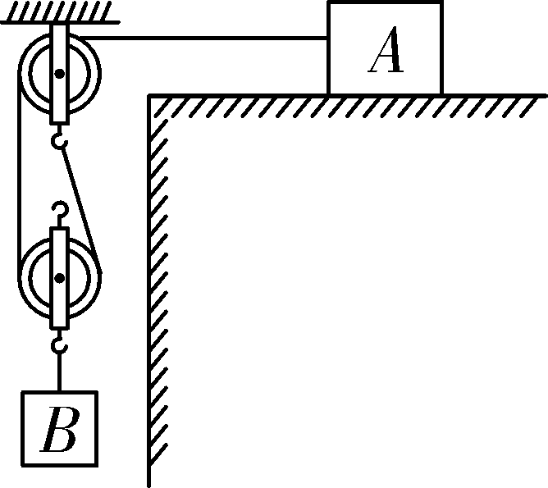
第4题图

5. (2019南充)(8分)如图，杠杆在水平位置平衡，物体M₁重为500 N，OA∶OB＝2∶3，每个滑轮重为20 N，滑轮组的机械效率为80%，在拉力F的作用下，物体M₂以0.5 m/s速度匀速上升了5 m．(杠杆与绳的自重，摩擦均不计)
求：(1)物体M₂的重力；
(2)拉力F的功率；
(3)物体M₁对水平面的压力．
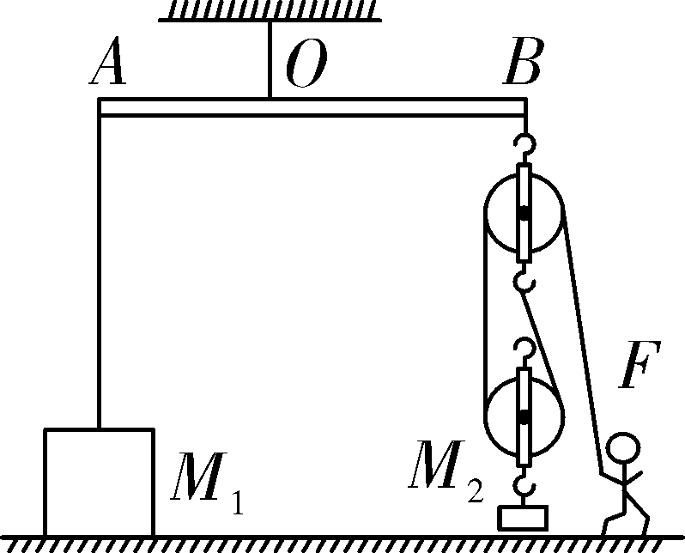
第5题图

6. (2019攀枝花)(6分)如图所示，在水平路面上行驶的汽车通过滑轮组拉着重G＝9×10⁴ N的货物A沿斜面向上匀速运动．货物A的速度为v＝2 m/s，经过t＝10 s，货物A竖直升高h＝10 m．已知汽车对绳的拉力F的功率P＝120 kW，不计绳、滑轮的质量和摩擦，求：
(1)t时间内汽车对绳的拉力所做的功；
(2)汽车对绳的拉力大小；
(3)斜面的机械效率．
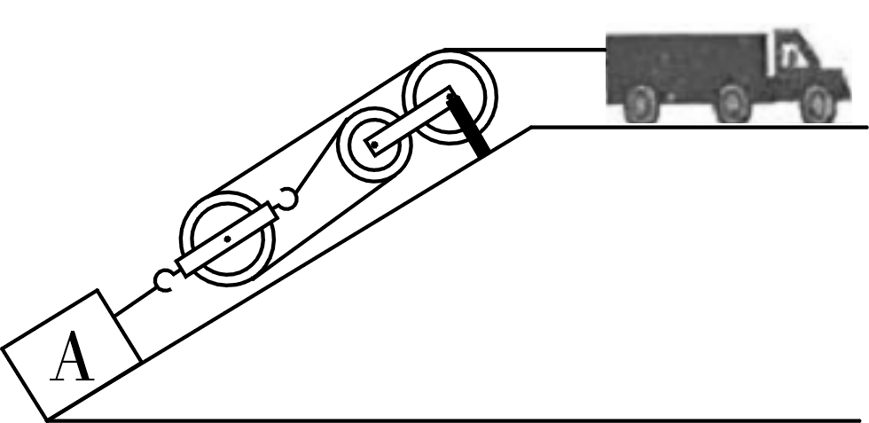
第6题图

7. (2018桂林)(10分)小熊在课外实践活动中，用如图甲所示的滑轮组匀速拉动放在同一水平面上的不同物体，物体受到的摩擦力从100 N开始逐渐增加，每次物体被拉动的距离均为1 m．根据测量结果画出了该滑轮组机械效率随物体受到摩擦力大小变化的关系图像，如图乙所示．若不计绳重和绳与滑轮间的摩擦．求：
(1)由图乙可知，当物体受到的摩擦力为100 N时，滑轮组机械效率是多大？
(2)当滑轮组的机械效率为75%，物体以0.1 m/s的速度匀速运动时，该滑轮组的有用功率是多大？
(3)当物体与地面的摩擦力为1 500 N时，体重为500 N的小熊竖直向下拉绳还能用此滑轮组拉动物体吗？用计算结果说明．
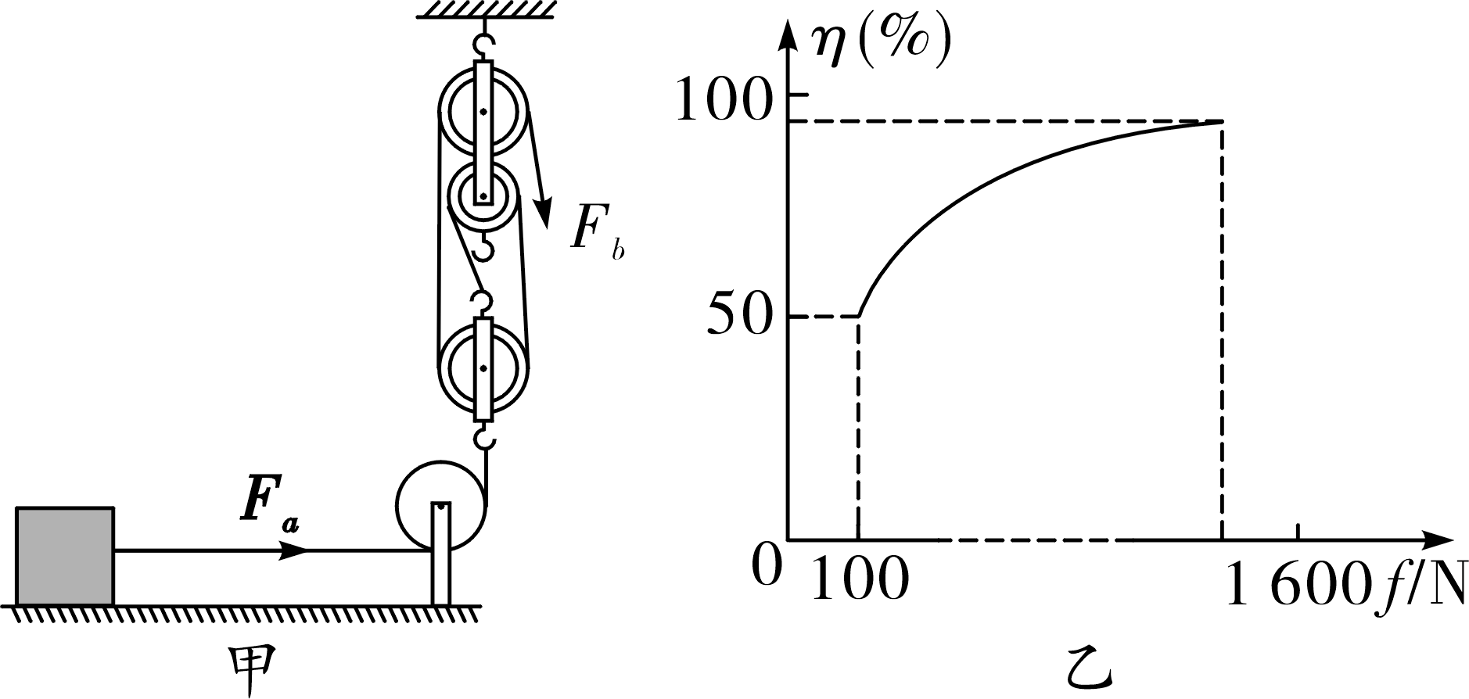
第7题图

8. (2019贵州三州联考)(8分)右图是某科技小组设计的在岸边打捞水中金属块的装置示意图，每个滑轮重为100 N，均匀实心金属块的密度为8×10³ kg/m³，金属块的质量为80 kg.绳重和摩擦、滑轮与轴及杠杆支点处的摩擦、水对金属块的阻力均忽略不计，金属块一直匀速上升．(水的密度ρ_{水}＝1.0×10³ kg/m³，g取10 N/kg)
(1)在金属块还未露出水面时，求此时金属块所受到的浮力；
(2)在金属块未露出水面时，求人的拉力F；
(3)金属块在水中匀速上升2 m，且金属块未露出水面时，求人的拉力所做的功．
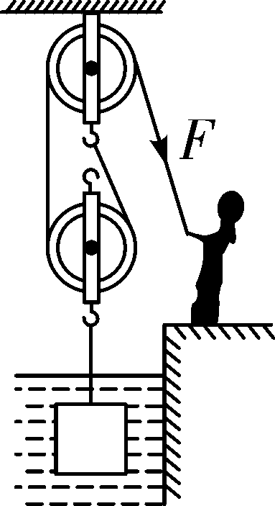
第8题图

9. (2019张家界)(7分)图甲是工人使用滑轮组打捞不慎落入水中的圆柱形石料M的示意图．在整个打捞过程中，石料以恒定的速度v＝0.1 m/s上升，石料离开水面之后绳子自由端的拉力F＝2 000 N．图乙是钢丝绳的拉力T随时间t变化的图像，t＝0时刻石料刚好离开河底．g取10 N/kg，水的密度ρ＝1.0×10³ kg/m³.
(1)画出图甲中石料M离开水面后的受力示意图．
(2)石料完全浸没在水中受到的浮力是______N，石料质量是________kg.
(3)河底受到水的压强是多少？
(4)石料离开水面之后滑轮组的机械效率是多少？
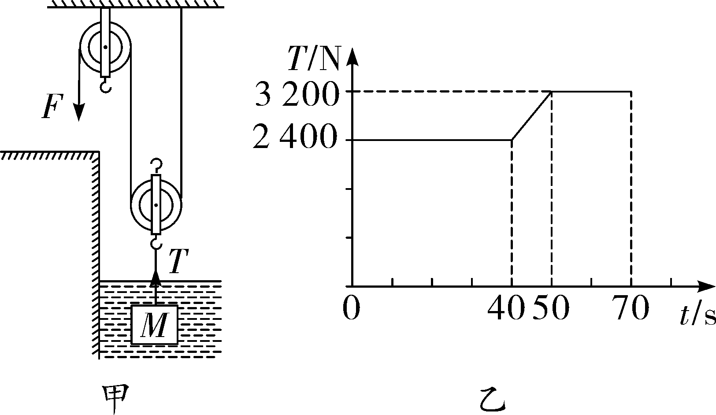
第9题图

10. (2019菏泽)(8分)如图所示，一个质量600 kg、体积0.2 m³的箱子沉入5 m深的水底，水面距离地面2 m，若利用滑轮组和电动机组成的打捞机械，以0.5 m/s的速度将箱子从水底匀速提到地面，每个滑轮重100 N(不计绳重、摩擦和水的阻力，ρ_{水}＝1.0×10³ kg/m³，g＝10 N/kg)．求：
(1)箱子在水底时，箱子下表面受到的水的压强；
(2)箱子全部浸没在水中时，箱子受到的浮力；
(3)物体完全露出水面后，继续上升到地面的过程中，滑轮组的机械效率；
(4)整个打捞过程中，请你分析哪个阶段电动机的输出功率最大，并计算出这个最大值．
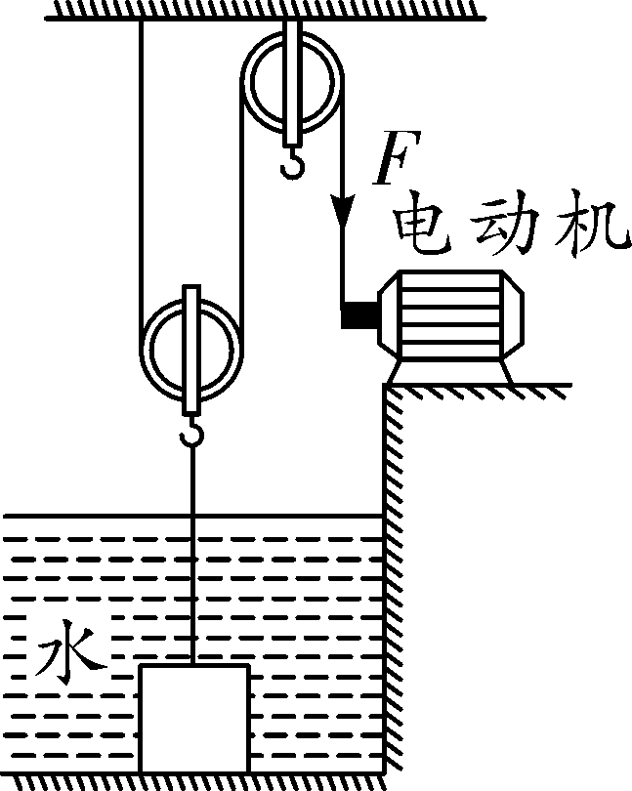
第10题图

11. (2019达州)(7分)如图所示，工人准备用一根最多能承受400 N力的绳子(若超过绳子将断裂)绕成的滑轮组先后打捞水中材料相同、体积不同的实心物体A和B.完全露出水面的物体A被此装置匀速提起时绳子达到最大拉力．已知动滑轮的质量为20 kg(绳的质量、绳与滑轮的摩擦、滑轮与轴的摩擦以及水的阻力均不计，连接动滑轮与物体间的钢绳不会断裂，g＝10 N/kg)．求：
(1)物体A完全露出水面后以0.5 m/s的速度匀速上升时，物体A的重力和工人拉力的功率分别是多少．
(2)在物体A浸没在水中匀速上升的过程中，滑轮组的机械效率为75%，物体A的密度是多少．
(3)若用该滑轮组打捞体积为50 dm³的物体B时，物体B最多露出多少体积时绳子将断裂．
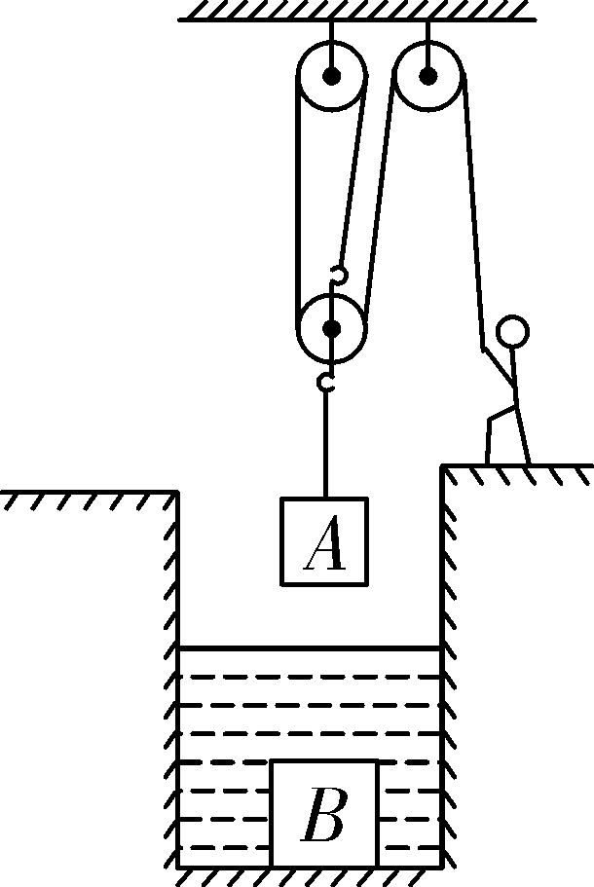
第11题图

12. (2019桂林)(8分)小段用如图所示装置，使用一根杠杆AB和滑轮的组合将一合金块从水中提起，滑环C可在光滑的滑杆上自由滑动．已知合金密度ρ＝1.1×10⁴ kg/m³；所用拉力F为500 N，且始终竖直向下；O为支点，且AO＝4OB；动滑轮的机械效率为75%.若杠杆质量、杠杆与支点间摩擦不计，整个过程中合金块始终未露出水面．求
(1)当拉力F向下移动距离为1.2 m时，拉力F对杠杆所做的功？此时绳子对杠杆B点的拉力？
(2)合金块的体积？
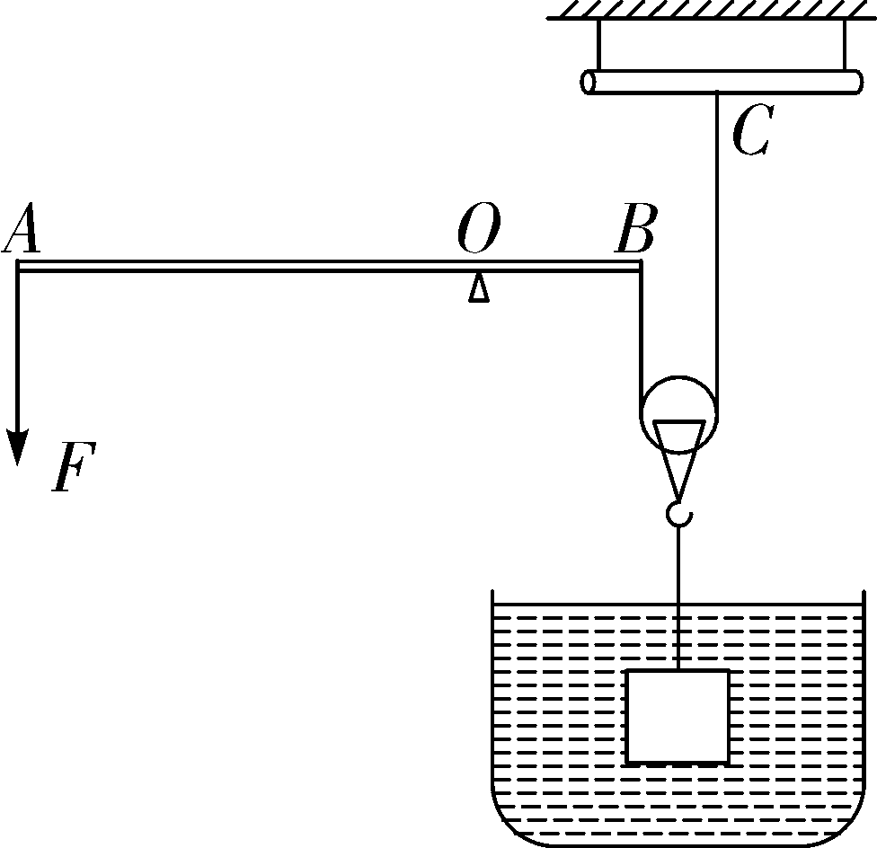
第12题图

